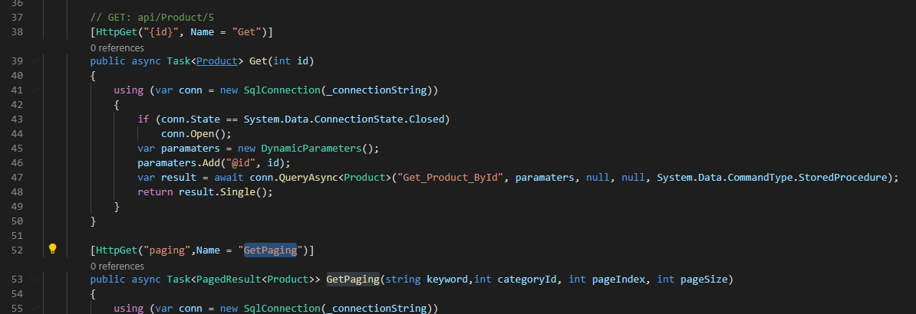

Đặt Name để phân biệt với các method get khác



Pagin ở đây đưa vào link, vì nếu ko có paging thì trùng url với method get khác

Get với post có thể trùng url, nhưng 2 get ko thể trùng url

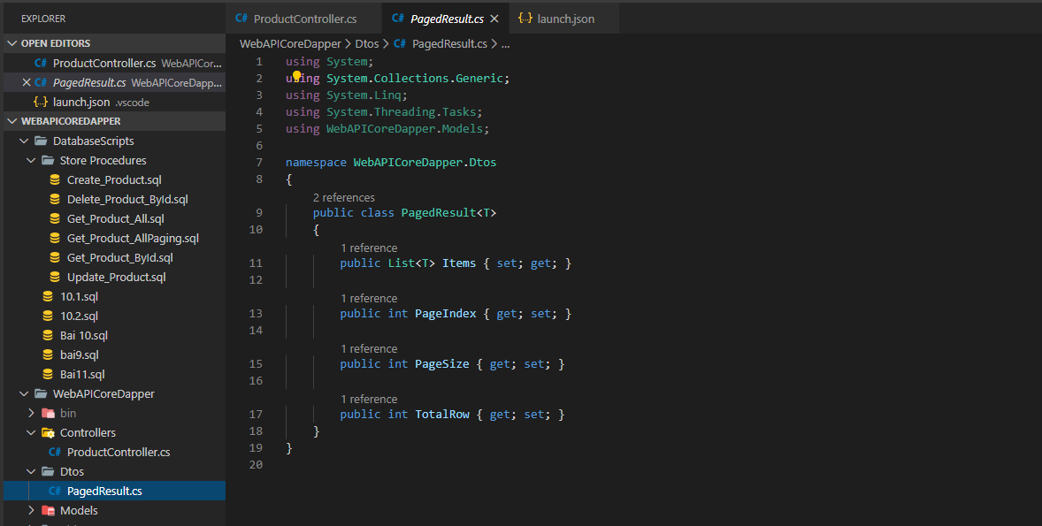

Thư mục Dtos chứa thông tin truyền dữ liệu

Tạo class PagedResult chứa thông tin phân trang

Dùng generic, để truyền các dữ liệu trong mỗi trang

Class này chứ:

List dữ liệu

PageIndex

PageSize

TotalRow

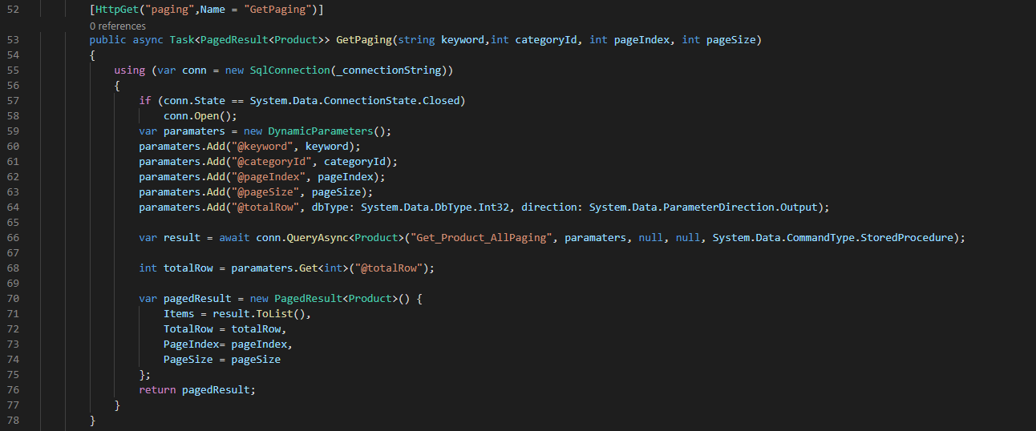

Vẫn dùng async để multy thread

Kiểu dữ liệu trả về là class PageResult với kiểu dữ liệu của list dữ liệu là Model Product

Truyền vào các thông số để phân trang, như kiểu ở đây đang làm là truyền vào queryString ?param



Nhưng mà lúc dùng dapper hoặc postman thì nó có chổ để nhập vào luôn

Keyword là điều kiện select

categoryId là trường cần select

pageIndex

pageSize

thiết lập connect

Đưa các thông số vào biến DynamicParameter

Sẽ tra về biến totalRow nên add output vào

Thự thi procedure, có trả về kết quả lấy được bằng select nên dung QueryAsync

Get biến output

Tạo mới biến lưu obj kết quả và đưa các giá trị vào class

Return kết quả

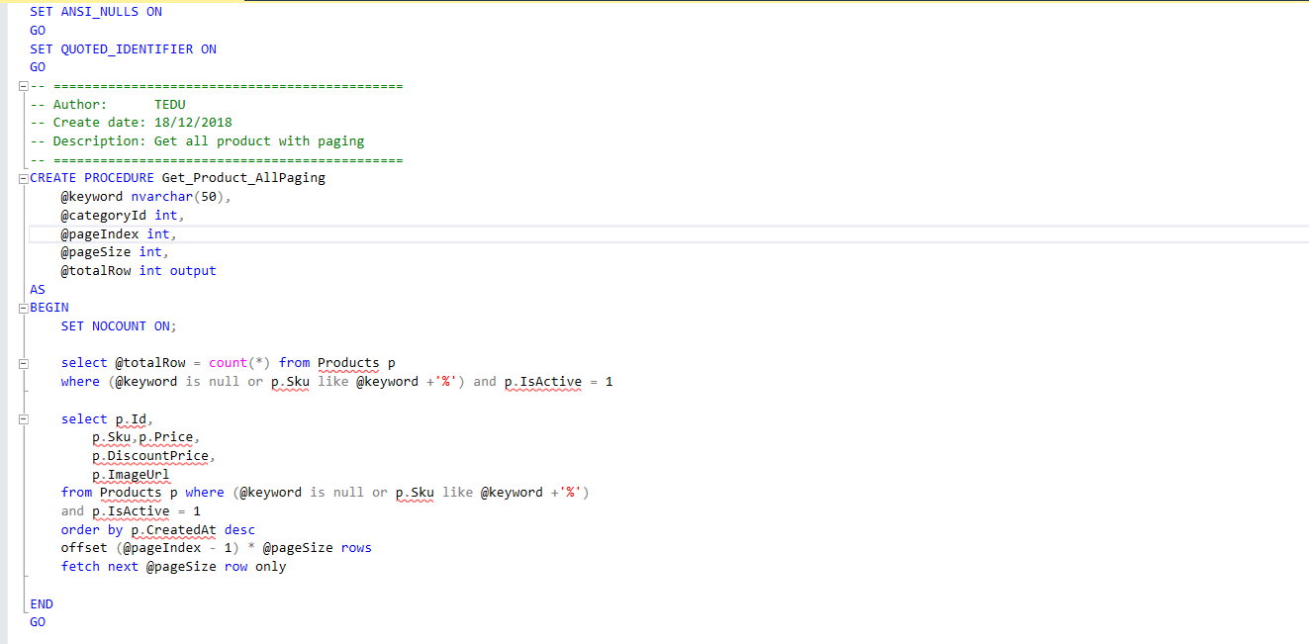

Khai báo các biến

Biến totalRow là output

Lấy output totalRow ra

Lấy các giá trị phân trang ra

Dùng lệnh offset [số page không lấy] rows

Fetch next [pagesize] row only

Đế lấy được đúng 1 trang với pageSize, số page không lấy = (pageindex-1)\*pageSize

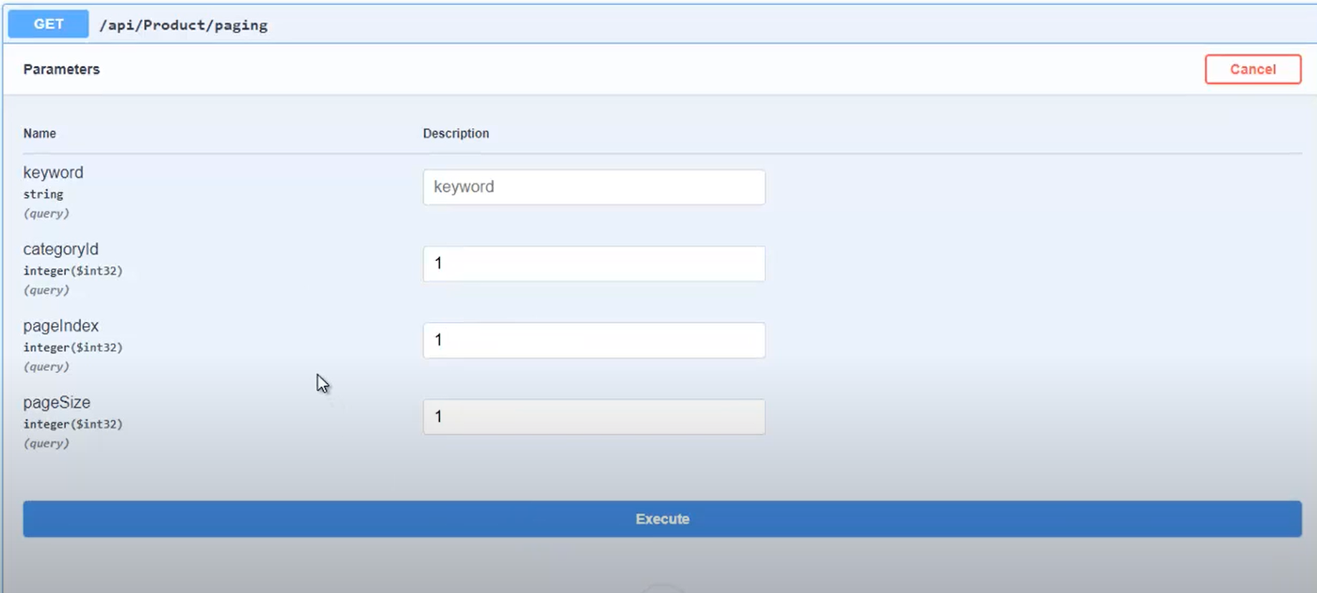

Dùng swagger tiện vãi

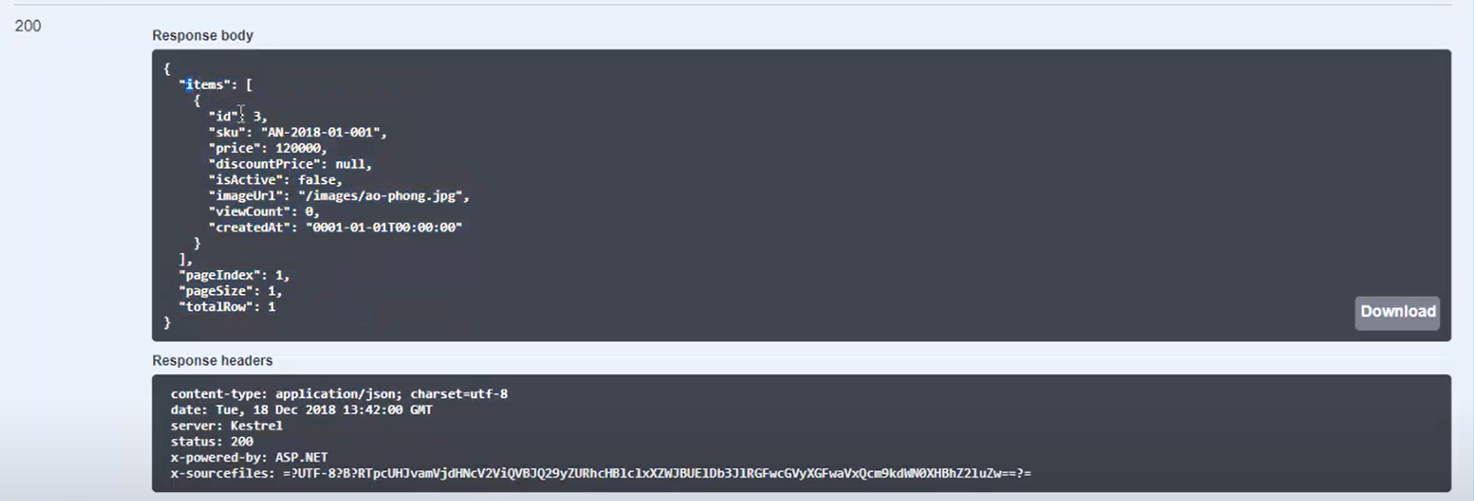

Thuộc tính lấy về tên bị chuyển từ kiểu pascal sang lạc đà, mà code bên model trước, nên chừ nếu ko sửa bên model thì ko xài được

Cái ni gọi là JSON Serialization

<https://dotnetcoretutorials.com/2018/05/05/setting-json-serialization-configuration-at-runtime-on-a-net-core-api/>

copu setting từ trang này

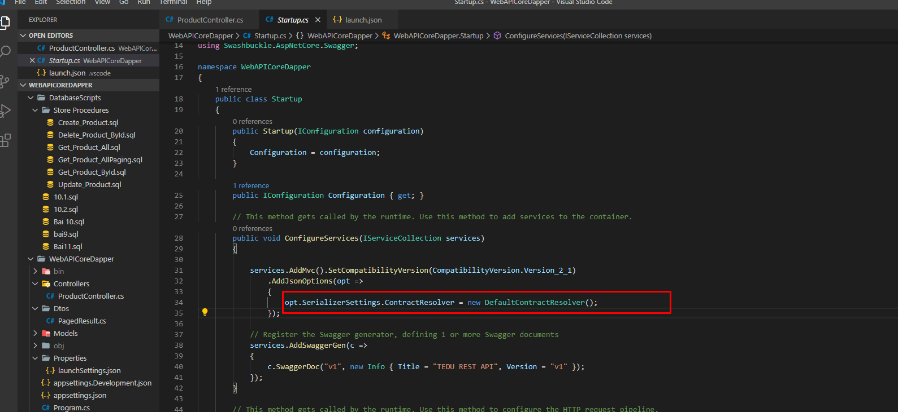

Để trống thì nó sẽ trả về đúng giá trị mà ta đã đặt tên